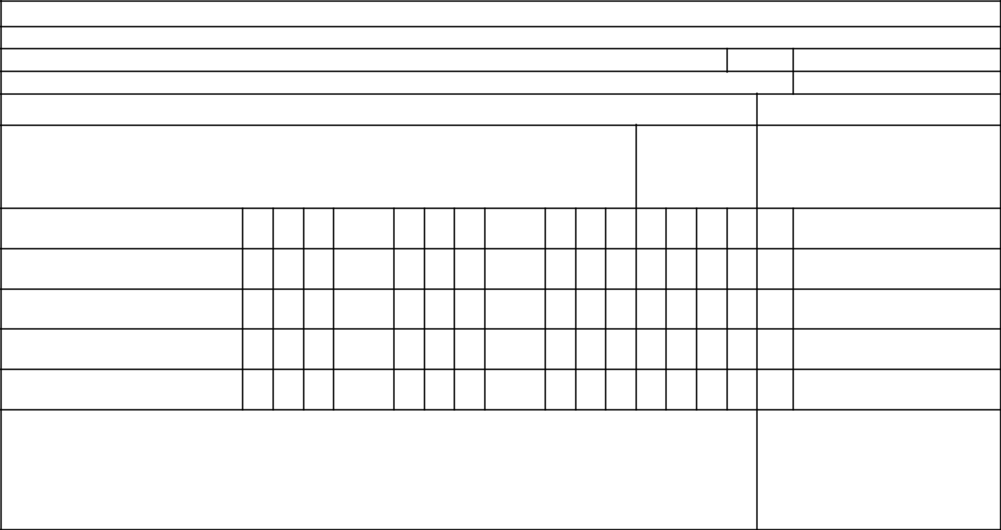
İŞLETMELERDE MESLEK EĞİTİMİ GÖREN ÖĞRENCİLERE AİT DÖNEM NOT FİŞİ

Okul/Kurumun Adı |  |  | :
Öğretim Yılı |  |  | : |  |  |  |  | Dönemi :
İşletmenin Adı |  |  | : |  |  |  |  | Tel:
 |  | Öğrencinin |  |  |  |  | İşletmelerde Verilen Puanlar
 |  |  |  |  | MeslekAlan/Dalı
Numarası |  | Adı Soyadı |  |  | MeslekAlan/Dalı | Temrin | İş-Hizmet |  |  | Proje

Usta Öğretici/ İşletme Yetkilisi

Eğitici Personel

imza imza

Deney

Dersin Adı İşletmede Beceri Eğitimi E-Posta

Okulda Verilen |  |  | Dönem Başarısı
Puanlar
TelafiEğitimPuanı(*) |  | BeceriYarışmasıPuanı(*) | Dönem | Dönem
 |  |  | Puanları | Puanları
 |  |  | Ortalaması | Ortalaması
 |  |  | Rakam ile | Yazı ile

Okul/Kurum

Müdür Koor. Müdür Yardımcısı

imza imza

AÇIKLAMALAR: 1) Bu çizelge; Mesleki ve Teknik Eğitim Yönetmeliğinin 82'inci maddesine göre, işletme yetkilisi tarafından doldurulacak ve dönem sona ermeden beş (5) gün önceden kapalı zarf içinde okul/kurum müdürlüğüne teslim edilecektir.
2) (*) işareti bölümler okul/kurum müdürlüğümüzce doldurulacak ve puan ortalaması alınarak dönem notu belirlenecektir.
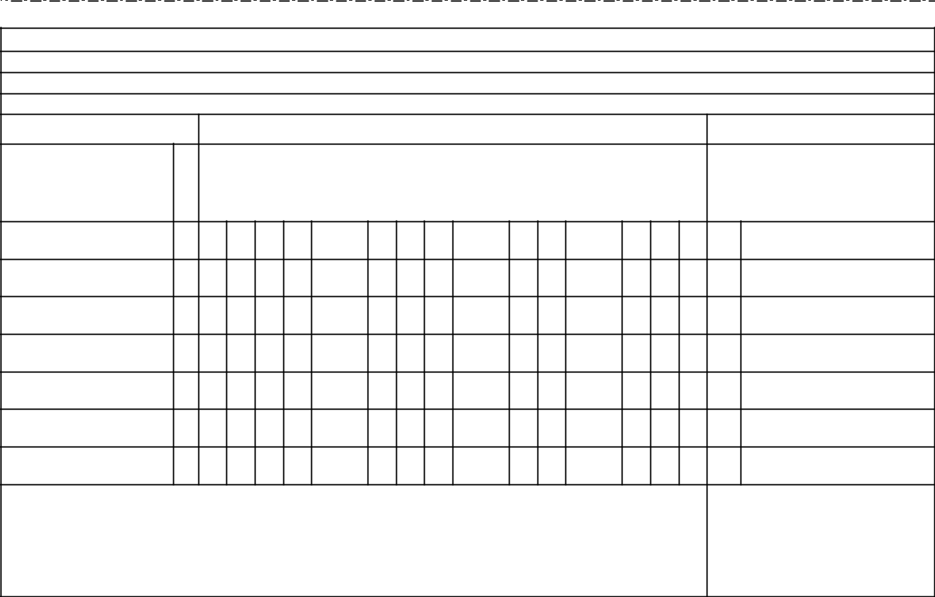

Okul/Kurumun Adı |  |  | :
Öğretim Yılı |  |  | :
İşletmenin Adı |  |  | :
 |  | Öğrencinin
Numarası |  | Adı Soyadı

Meslek Alan/Dalı

İŞLETMELERDE MESLEK EĞİTİMİ GÖREN ÖĞRENCİLERE AİT DÖNEM NOT FİŞİ

 |  | Dönemi : |  |  |  | Dersin Adı |  | İşletmede Beceri Eğitimi
 |  | Tel: |  |  |  | E-Posta
 | İşletmelerde Verilen Puanlar |  |  |  |  | Okulda Verilen |  |  |  |  | Dönem Başarısı
 |  |  |  |  |  |  | Puanlar
 |  |  |  |  |  | TelafiEğitim |  | Puanı(*) |  | BeceriYarışmasıPuanı(*) | Dönem |  | Dönem
Temrin | İş-Hizmet |  |  | Proje | Deney |  |  |  |  |  | Puanları |  | Puanları
Temrin | İş-Hizmet |  |  | Proje |  |  |  |  |  |  | Ortalaması |  | Ortalaması
 |  |  |  |  |  |  |  |  |  |  | Rakam ile |  | Yazı ile

Usta Öğretici/ İşletme Yetkilisi

Eğitici Personel

imza imza

Okul/Kurum

Müdür Koor. Müdür Yardımcısı

imza imza

AÇIKLAMALAR: 1) Bu çizelge; Mesleki ve Teknik Eğitim Yönetmeliğinin 82'inci maddesine göre, işletme yetkilisi tarafından doldurulacak ve dönem sona ermeden beş (5) gün önceden kapalı zarf içinde okul/kurum müdürlüğüne teslim edilecektir.
2) (*) işareti bölümler okul/kurum müdürlüğümüzce doldurulacak ve puan ortalaması alınarak dönem notu belirlenecektir.

